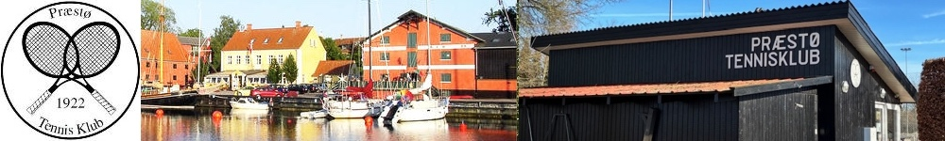

**Nyhedsbrev fra bestyrelsen i PTK D. 16/5-2025.**

Der er afholdt bestyrelsesmøde d. 12/5-2025.

Så er sæsonen gået i gang!

Takket være vores fantastiske ”tromler-hold” er vi kommet hurtigt på grus i år. Tusinde tak til jer!

Bestyrelsen rakte ud for hjælp til net opsætning og her var der flere frivillige der meldte sig. Udover opsætning af net blev der også tilrettet linere på banerne. Det resulterede i en gruppe der nu fremadrettet hjælper med vandingsanlæg og bane pleje efterhånden som de bliver lært op i dette.

Thomas, Dan og Daniel er nu sammen med Kuno og Peter bane passere.

Hvis flere skulle være interesserede kan de kontakte en af banepasserne.

Som mange andre steder, skal vi nu også i PTK til at sorterer vores affald. De grønne skraldespande på banerne er derfor taget ned. Der vil komme kommunal affalds sortering ved klubhuset indenfor kort tid.

Der var en del mindre fremmødte på arbejdsdagen end tidligere. Tak til alle jer der deltog. Langt de fleste opgaver blev nået. Mikkel har efterfølgende opsat lys dæmper i klubhuset. Thomas har pudset vinduer i klubhuset. Peder har ordnet 2 af vores gamle koste. Mange tak til jer!

Udendørs træningen er opstartet. Hygge og herre tennis kører.

Der er i skrivende stund enkelte pladser tilbage på tøse tennis d 22/5. Se event på hjemmesiden.

**KLUBTURNERINGEN :** Der er ophængt sedler for tilmelding i klubhuset.

HD (herre double) turneringen kører videre mod nabo klubberne. Michael Egelund er holdleder. Tak til Michael.

Uge 28 er der tennis skole på anlægget. Der er 12 pladser i alt. Der kommer en 1 division træner + 1 hjælpetræner fra DGI. Det koster 700 kr. pr barn. Har du et barn eller kender du nogle så kig for mere info på vores hjemme side.

Der kommer et trænings event med Johannes fra Vordingborg tennis klub d 13/6. Det lægges som event senere.

Ikke et nyhedsbrev uden nyt om projekt indendørs hal. Alt materiale er nu sendt til fundraiseren. Vi har holdt et meget positivt møde med DGI der ønsker at hjælpe os.

Vi er blevet bevilliget en sum penge til foreningernes dag der afholdes sammen med PIF og GPF. Det afholdes d. 10/8-2025. Silje fra Frederiksminde har ansøgt og fået 29.000 kr. Stor tak til Silje.

Peter Madelund har tilbudt at være PTK´s koordinator. Stor tak til Peter. Vi kunne rigtig godt tænke os flere frivillige til at hjælpe på selve dagen. Har du tid og lyst så tag meget gerne kontakt til Peter eller bestyrelsen.

Vi minder om at klubturneringen ender med finale dag d 30/8-2025 med efterfølgende fest.

Næste PTK møde d 19/6-2025 kl. 18.30 i klubhuset.

**Mvh Bestyrelsen i PTK**